Comunicado de imprensa
Salão A2
Expositor A2-2217
Oerlikon HRSflow na Fakuma 2021:
Novo sistema de câmara quente de série S para peças pequenas de moldagem por injeção
San Polo di Piave/Itália, agosto de 2021 – Na Fakuma 2021, a Oerlikon HRSflow irá apresentar o seu novíssimo e especialmente pequeno sistema de câmara quente de série S, caracterizado pelo reduzido espaço necessário no molde. A principal área de aplicação será a produção de componentes técnicos de formato reduzido.
Dependendo da aplicação, o novo sistema de série S poderá ser equipado com bicos com rosca ou sem rosca (contacto entre faces). É possível selecionar o diâmetro interno do orifício de acordo com o peso do material a injetar. A conceção possibilita uma estrutura de molde compacta, com uma inclinação mínima do bocal de 37 mm. Na versão com válvula, o sistema de série S é combinado com um cilindro compacto de 62 mm de altura ou, no caso da versão com posição ajustável da agulha, com um cilindro de 70 mm de altura. Diversos testes laboratoriais internos asseguraram a vedação e perfil térmico ideais ao longo de todo o bico. Para além disso, uma geometria de canal especial possibilita mudanças rápidas de cores.
O novo sistema de série S é adequado para materiais a injetar com peso reduzido, moldes com várias cavidades e componentes com paredes finas. As aplicações comuns incluem bens de consumo e componentes técnicos e eletrónicos, bem como peças pequenas para o setor automóvel, tais como emblemas, interruptores interiores, botões para sistemas de som ou componentes de ar condicionado.
Na Fakuma, a Oerlikon HRSflow irá apresentar a aplicação do novo sistema de série S num dispositivo denominado Hydration Reminder, produzido em polipropileno (PP). Após ser fixo a uma garrafa ou copo, este dispositivo emite uma notificação para o utilizador beber regularmente. O sistema de série S possibilitou o cumprimento dos requisitos de peso reduzido com uma espessura de parede de apenas 1 mm, bem como mudanças rápidas de cores.
Sobre a Oerlikon HRSflow
A Oerlikon HRSflow (www.oerlikon.com/hrsflow), parte do grupo tecnológico suíço Oerlikon e da sua Divisão de Soluções de Processamento de Polímeros, tem sede em San Polo di Piave/Itália e é especializada no desenvolvimento e produção de sistemas avançados e inovadores de câmara quente para a indústria de moldes por injeção. A empresa emprega cerca de 1000 colaboradores e tem presença nos principais mercados globais. A Oerlikon HRSflow fabrica sistemas de câmara quente na sua sede europeia em San Polo di Piave, Itália, na sua sede asiática em Hangzhou, China, e no complexo fabril Byron Center - Grand Rapids, Michigan, EUA.
Para mais informações, contactar:
Chiara Montagner  Marketing & Communication Manager  Oerlikon HRSflow  Tel.: +39 0422 750 127  Fax: +39 0422 750 303  chiara.montagner@oerlikon.com  www.oerlikon.com/hrsflow | Erica Gaggiato  Marketing & Communication Specialist  Oerlikon HRSflow  Tel.: +39 0422 750 120  Fax: +39 0422 750 303  erica.gaggiato@oerlikon.com  www.oerlikon.com/hrsflow
Contactos editoriais (por favor, envie cópias de textos publicados):
Dr.-Ing. Jörg Wolters
Konsens PR GmbH & Co. KG
Im Kühlen Grund 10, D-64823 Groß-Umstadt
Tel.: +49 6078 9363 0
mail@konsens.de

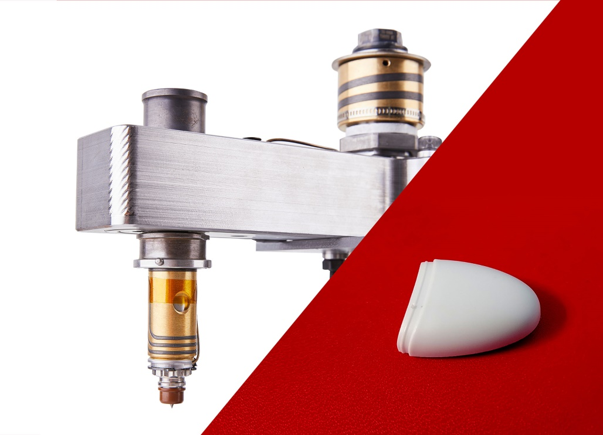
As aplicações típicas para a nova gama de câmaras quentes de série S da Oerlikon HRSflow incluem pequenas peças técnicas, como o invólucro para um dispositivo inteligente denominado Hydration Reminder. © Oerlikon HRSflow
Pode encontrar o texto e a imagem deste comunicado de imprensa para transferir em https://www.konsens.de/hrsflow

